Глава 3. Классификация поисковых методов оптимизации и методология их сравнения.

Входные термины:
- детерминированная задача оптимизации.
Выходные термины:
- испытание;
- поисковые методы оптимизации;
- одномерный метод поиска;
- многопараметрический метод поиска;
- локальный метод поиска;
- глобальный метод поиска;
- детерминированный метод поиска;
- стохастический метод поиска, метод случайного поиска;
- последовательный метод поиска;
- пассивный метод поиска;
- одношаговый метод поиска;
- многошаговый метод поиска;
- итерационный метод поиска;
- не итерационный метод поиска;
- локальный метод поиска;
- нелокальный метод поиска;
- прямой метод поиска, метод поиска нулевого порядка;
- метод поиска порядка k;
- градиентный метод поиска;
- алгоритм поисковой оптимизации;
- условия (критерии) окончания поиска (итераций);
- стандартные условия (критерии) окончания поиска (итераций).

§1. Классификация методов решения детерминированных задач оптимизации.
Рассмотрим многомерную задачу условной оптимизации в общей постановке
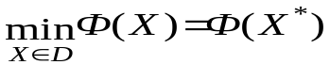, 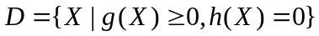.
Испытанием называется операция однократного вычисления функций Ф(Х), g(Х), 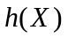 и, быть может, их производных, в некоторой точке ХєD.
Особенность задач оптимизации в САПР состоит в том, что вычисление значения критерия оптимальности и значений ограничивающих функций при фиксированных значениях параметров Х может требовать больших затрат компьютерного времени. В связи с этим возникает проблема решения задачи оптимизации при наименьшем числе испытаний.
Далее будем говорить, что задача оптимизации решается с помощью поискового метода оптимизации, если используется следующая процедура поиска оптимального решения Х*:
- по очереди производятся испытания в точках
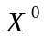, 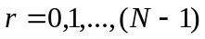, (1)
где Х⁰ - начальное приближение к решению;
- в качестве приближенного решения задачи берется вектор 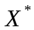, который находится из условия
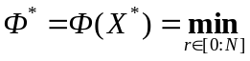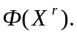 (2)
Заметим, что в соответствии с формулой (1) первая итерация соответствует 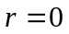.
- Классификация по характеру искомого решения.
Если метод поиска нацелен на отыскание локального минимума функции Ф(Х), то метод называется локальным методом поиска. Если делается попытка отыскать глобальный минимум Ф(Х), то метод называется глобальным методом поиска. Сразу отметим, что удовлетворительных с точки зрения вычислительной эффективности методов глобального поиска не существует.
- Классификация по размерности вектора X.
Если в формулах (1), (2) 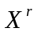 есть скаляр, то метод называется одномерным методом поиска. Если в тех же формулах есть вектор 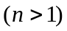, то метод называется многомерным методом поиска
- Классификация по характеру ограничений.
Если метод ориентирован на решение задач безусловной оптимизации, метод называется методом безусловной оптимизации. Если метод ориентирован на решение задач условной оптимизации, метод называется методом условной оптимизации
- Классификация по характеру функций Fr.
Если все функции 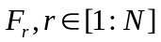 являются детерминированными, то метод поиска называется детерминированным методом поиска. Если хотя бы одна из функций F_{r} содержит случайные параметры, то метод поиска называется стохастическим или методом случайного поиска.
- Методы пассивного и последовательного поиска.
Если все точки , r=0,1,2,…,N назначаются заранее (до проведения испытаний), то метод поиска называется пассивным методом поиска. Если точка 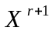 определяется на основе всей или части информации об испытаниях в предыдущих точках, то метод называется последовательным методом поиска.

- Классификация по количеству предыдущих учитываемых шагов.
Если при вычислении точки учитывается информация только об одном (предыдущем) испытании, то метод поиска называется одношаговым методом поиска.
Схема одношагового метода последовательного поиска:
, .
Если при вычислении точки учитывается информация о s>1 предыдущих испытаниях, то метод поиска называется многошаговым методом поиска (конкретнее, s-шаговым).
Отметим, что по своей сути, s-шаговый метод не может быть использован на первых 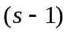 шагах. На этих шагах (на этапе «разгона» метода) должны быть использованы, например, одношаговые методы.
- Классификация по виду функций Fr.
Если функции 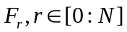 на всех шагах одинаковы, т.е. 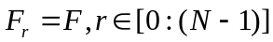, то метод поиска называется итерационным методом поиска.
Схема одношагового итерационного метода последовательного поиска:
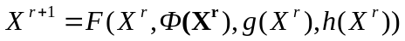, .
Если функции 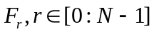 различны на различных шагах поиска, то метод называется не итерационным методом поиска.
- Классификация по порядку используемых производных.
Если при вычислении значений функции F_{r} производные не используются, то метод поиска называется прямым методом поиска или методом поиска нулевого порядка. Если при этом используются производные k-го порядка, то метод поиска называется методом поиска порядка k. Метод поиска первого порядка называется также градиентным методом поиска.
Способ выбора начальной точки Х⁰ и конкретная совокупность функций {F_{r}} называются алгоритмом поисковой оптимизации. Таким образом, понятие алгоритма является более частным по сравнению с понятием метода (одному и тому же методу могут соответствовать различные алгоритмы).
Важной проблемой при построении методов решения задач оптимизации является проблема выбора условия (критерия) окончания поиска (итераций). Простейшими, но широко используемыми в вычислительной практике, являются следующие критерии окончания поиска:
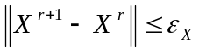, (3)
где 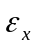 - константа, определяющая требуемую точность решения по X;
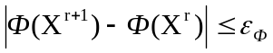, (4)
где 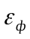 - константа, определяющая требуемую точность решения по Ф. Здесь  - некоторая векторная норма (например, евклидова).
Будем далее условия окончания поиска (3), (4) называть стандартными условиями (критериями) окончания поиска (итераций).

Входные термины:
- задача оптимального проектирования;
- алгоритм оптимального проектирования;
- класс функций.
Выходные термины:
- наилучший алгоритм поисковой оптимизации;
- экспериментальное тестирование алгоритмов поисковой оптимизации.

§2. Наилучшие алгоритмы поисковой оптимизации.
Конкретную задачу оптимального проектирования можно решить различными алгоритмами. Отсюда возникают вопросы:
- какой алгоритм выбрать?
- какой алгоритм является «наилучшим»?

Ответ на эти вопросы возможен только в том случае, когда определен класс функций 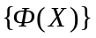, которому принадлежит критерий оптимальности Ф(Х). Без определения этого класса ответить на поставленные вопросы невозможно – нет алгоритма, наилучшего для всех возможных функций Ф(Х).

Примеры классов функций:
- класс функций с ограниченным числом минимумов;
- класс функций, с ограниченными некоторой величиной первыми частными производными;
- класс выпуклых функций.
Множество рассматриваемых алгоритмов оптимизации обозначим 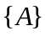.
Для формальной постановки задачи определения наилучшего алгоритма из множества на классе функций необходимо еще ввести критерий качества алгоритма. Обозначим этот критерий W(Ф,A), где Фє, Ає. Будем полагать, что меньшим значениям критерия W(Ф,A) соответствуют «лучшие» алгоритмы. Примером критерия W(Ф,A является количество испытаний, необходимых для отыскания минимума функции 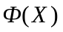 с помощью алгоритма А с требуемой точностью.
Для построения критерия качества алгоритма 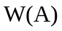 на всем классе функций можно воспользоваться
- принципом гарантированного результата:
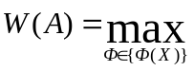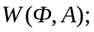
- некоторым средним значением критерия качества алгоритма на классе функций .
Если критерий качества алгоритма на классе функций тем или иным образом определен, то задача отыскания наилучшего алгоритма поисковой оптимизации на этом классе функций формально может быть записана в следующем виде:
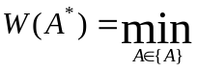 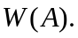 (1)
Теоретическое решение задачи (1) возможно только для алгоритмов поиска минимума одномерных унимодальных функций. В более сложных случаях сравнение алгоритмов поисковой оптимизации и выбор из них наилучшего производится на основе экспериментального тестирования алгоритмов поисковой оптимизации.

Входные термины:
- задача оптимального проектирования;
- алгоритм оптимального проектирования;
- класс функций.
Выходные термины:
- наилучший алгоритм поисковой оптимизации;
- экспериментальное тестирование алгоритмов поисковой оптимизации.

§3. Экспериментальное тестирование алгоритмов поисковой оптимизации.
В качестве критерия качества алгоритма W(Ф,A) обычно рассматривают затраты времени на поиск. Эти затраты состоят из двух основных компонентов:
- затраты на испытания;
- затраты на нахождение точек по информации о предыдущих испытаниях (можно сказать – затрат на вычисления значений функции F).
Поскольку в задачах САПР последние затраты много меньше первых, в качестве критерия оптимальности алгоритма A можно использовать количество испытаний N(Ф,А,ε,Х⁰), необходимых для нахождения минимума функции Ф(Х) с заданной точностью при начальном приближении Х⁰.
Для корректного сравнения эффективности различных алгоритмов, тестирование этих алгоритмов необходимо выполнять при одинаковых значениях заданной точности решения . Поэтому будем в качестве критерия оптимальности алгоритма А на классе функций {Ф(Х)} использовать критерий N(Ф,А,Х⁰).
Точность решения задачи оптимизации определяется используемым условием окончания поиска. При экспериментальном тестировании в качестве такого условия обычно используют одно из двух следующих условий:
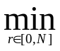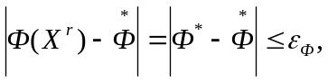
где 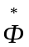 - значение функции Ф(Х) в точке истинного минимума;
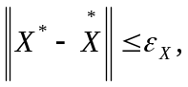
где 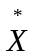 - точка истинного минимума функции Ф(Х),  - некоторая векторная норма.
Заметим, что эти условия накладывают на класс тестовых функций дополнительное требование: у этих функций априори должно быть известно положение истинного минимума .
При заданной точности решения эффективность любого алгоритма поисковой оптимизации зависит от начального приближения Х⁰ . Поэтому при экспериментальном тестировании обычно критерий N(Ф,А,Х⁰) усредняют по множеству допустимых значений вектора варьируемых параметров D. Обозначим такой критерий 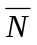(Ф,А).
Первоначально в качестве тестовых функций использовали одну или несколько наиболее «трудных» тестовых функций (многоэкстремальных, овражных и т.п.). В настоящее время для оценки качества алгоритмов поисковой оптимизации обычно используют среднее значение критерия (Ф,А) на классе функций {Ф(Х)}. Обозначим такой критерий через 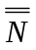(А).
Тогда формально задачу поиска наилучшего алгоритма можно записать в следующем виде:
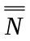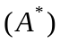=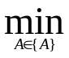 (А). (1)
Особенности задачи (1):
- высокая дисперсия оценки ;
- функция (А) может оказаться многоэкстремальной;
- может оказаться, что при некоторых X⁰єD решение задачи минимизации затягивается сверх допустимого времени.
Последняя особенность приводит к тому, что кроме критерия 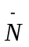(Ф,А) приходится использовать еще вероятность локализации минимума функции Ф(X) за допустимое количество испытаний N* . Таким образом, вообще говоря, задача экспериментального тестирования является двухкритериальной.
Сделаем следующие предположения:
- множество тестируемых алгоритмов состоит из n_{A} алгоритмов , 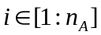;
- при тестировании любого алгоритма , используется совокупность 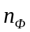 тестовых функций 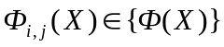, 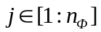;
- при тестировании любого алгоритма , с помощью каждой функции , используется 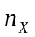 начальных приближений вектора варьируемых параметров 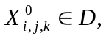 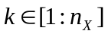.
В сделанных предположениях общую схему экспериментального тестирования алгоритмов поисковой оптимизации можно представить в виде, представленном на рисунке 1. Заметим, что для получения статистически достоверных оценок значений (Ф,А), (А), величины , должны быть достаточно велики.

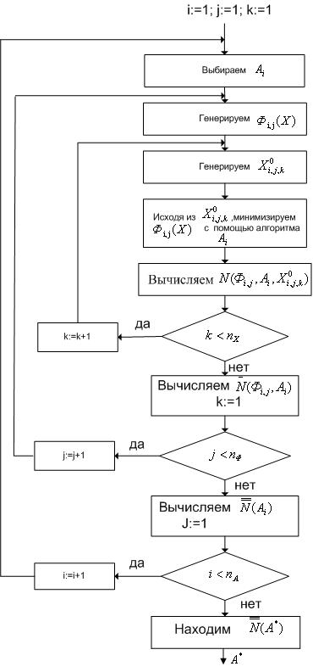
Рисунок 1 - Общая схема экспериментального тестирования алгоритмов поисковой оптимизации

Входные термины:
- одномерная унимодальная функция;
- генерация дискретных и непрерывных случайных величин с различными законами распределения.
Выходные термины:

§4. Классы тестовых функций.
Класс одномерных унимодальных функций.
Положим, что D=[a,b]. Покроем интервал [a,b] сеткой с М+1 узлам и обозначим 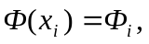 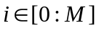 - рисунок 1.

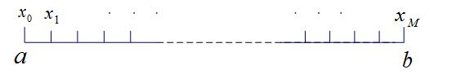
Рисунок 1 – Сетка, покрывающая интервал [a,b]

Положим, что необходимо построить одномерную унимодальную функцию, минимум которой находится в узле i*є[0:M], т.е. в точке 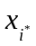.Тогда для генерации такой функций может быть использован следующий алгоритм.
1). Генерируем дискретную случайную величину i*, равномерно распределенную на множестве 0,1,2,…,М.
2). Генерируем случайные числа 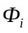 по рекуррентной формуле
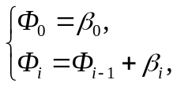
где β_{i}, - случайные величины, равномерно распределенные в интервале 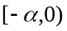, если 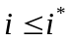, и в интервале 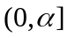, если 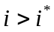. Здесь 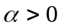 - некоторая константа, определяющая максимальную скорость изменения искомой функции.
3). Для получения функции Ф(x) используем линейную интерполяцию полученных значений Ф_{i}, iє[0:M]. Минимум полученной функции Ф(x) достигается в точке 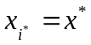.
Пример 1. Пусть D=[0,1], =1, M=10. Положим, что сгенерированы следующие случайные значения величин i*, β_{i}, :
- i*=4;
- β₀=-0.5, β₁=-0.3, β₂=-0.4, β₃=-0.7, β₄=-0.1, β₅=0.3, β₆=0.2, β₇=0.8, β₈=0.5, β₉=0.1, β₁₀=0.7.
Тогда искомая одномерная унимодальная функция Ф(x) будет иметь вид, представленный на рисунке 2●
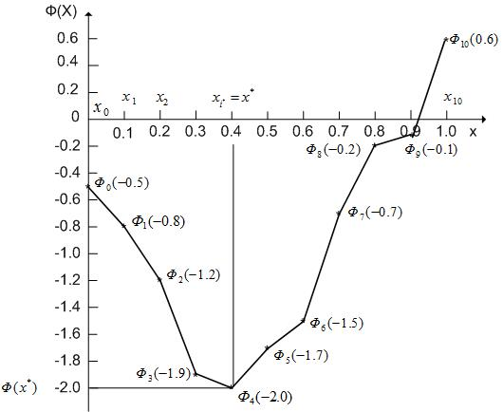

Рисунок 2 - Тестовая одномерная унимодальная функция (к примеру 1)

Класс одномерных многоэкстремальных функций.

Положим, что область допустимых значений D функции Ф(y) есть интервал [a,b]. С помощью линейного преобразования
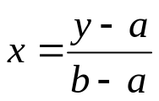 (1)
сведем этот интервал к интервалу [0,1]. Тогда в качестве тестовых одномерных многоэкстремальных функций можно использовать тригонометрические полиномы некоторой степени s (отрезки ряда Фурье):
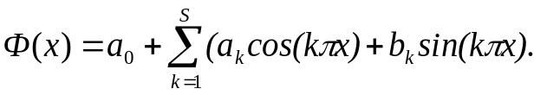 (2)
Здесь 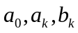, 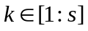 - случайные величины с некоторыми законами распределения.
Таким образом, генерации одномерных многоэкстремальных функций сводится к генерации указанных случайных величин.
Класс многоэкстремальных функций нескольких переменных.
В простейшем случае для генерации таких функций можно использовать совокупность s квадратичных функций, каждая из которых в общем случае дает локальный минимум искомой функции:
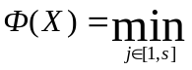 Ф_{j}(X), (3)
где квадратичная функция
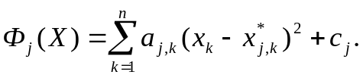 (4)
Здесь n – размерность вектора варьируемых параметров X, 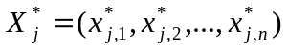 – точка j-го локального минимума со значением с_{j}; постоянные 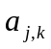, 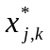, c_{j} - случайные величины с некоторыми законами распределения.
Пример 2. Чтобы пояснить суть рассмотренного способа генерации многоэкстремальных функций нескольких переменных, рассмотрим прежде случай одной переменной, т.е. случай, когда n=1. Пусть s=3, 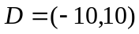 и пусть сгенерированы следующие значения величин 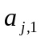, 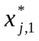, c_{j}, 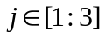:

j |  |  | c_{j}
1 | 1 | -6 | 4
2 | 1.2 | 0 | -1
3 | 1.5 | 7 | -5

Тогда функция Ф(x) будут иметь вид, представленный на рисунке 3●
Рисунок 3 получен с помощью следующей Matlab-программы:

x=-10:0.05:10;
y1=(x+6).^2+4;
y2=1.2*x.^2-1;
y3=1.5*(x-7).^2-5;
yh=min(y1,y2);
y=min(yh,y3);
plot(x,y);
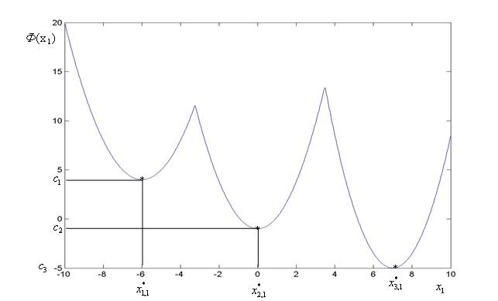

Рисунок 3 - К примеру 2

Пример 3. Пусть теперь n=2, s=3, 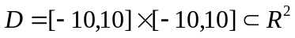 – двумерное евклидовое пространство и пусть сгенерированы следующие значения величин , , 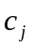, k=1,2, j=1,2,3:

j |  | 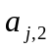 |  | 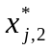 | c_{j}
1 | 1 | 1.2 | -6 | 5 | -3
2 | 1.2 | 1.5 | 4 | 7 | -1
3 | 1.5 | 1.7 | 5 | -4 | -5

Тогда линии уровня функции Ф(X) будут иметь вид, представленный на рисунке 4●
Рисунок 4 получен с помощью следующей Matlab-программы:

[X,Y] = meshgrid([-10:0.05:10]);
Z1=(X+6).^2+1.2*(Y-5).^2-3;
Z2=1.2*(X-4).^2+1.5*(Y-7).^2-1;
Z3=1.5*(X-5).^2+1.7*(Y+4).^2-5;
ZH=min(Z1,Z2);
Z=min(ZH,Z3);
V=[-4,0,4,8,16,32,50,100,150,200];
[C,h]=contour(X,Y,Z,V);
clabel(C,h);
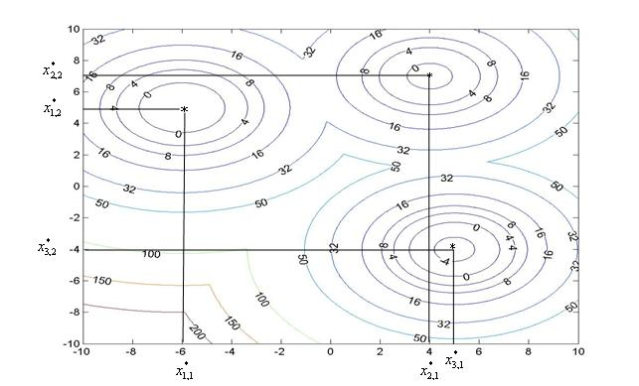
Рисунок 4 - К примеру 3

